|  |  |  |
| --- | --- | --- |
| **NOMBRE:** | Jaime Cano Ramos | NOTA |
| **CURSO:** | 1 DAM |  |
| **Observaciones (rellenar por el profesor)** | |
|  | |

1. **Investigar y explique con sus palabras en qué consiste el método de búsqueda binaria en ficheros.**

Se dividen los ficheros en 2 vectores, se comparan los rangos de los vectores, que esta dentro de el, se escoge ese y se vuelve a dividir en 2 vectores

1. **Realice un ejemplo de búsqueda secuencial y binaria en clase suponiendo que tiene que acceder a un valor dentro de un conjunto ordenado de valores. Compute y compare el número de lecturas en ambos procesos para varios valores de búsqueda.**

Busqueda binaria, depende del numero tarda mas o menos loops, 4 lecturas por loop, 2 escrituras por loop

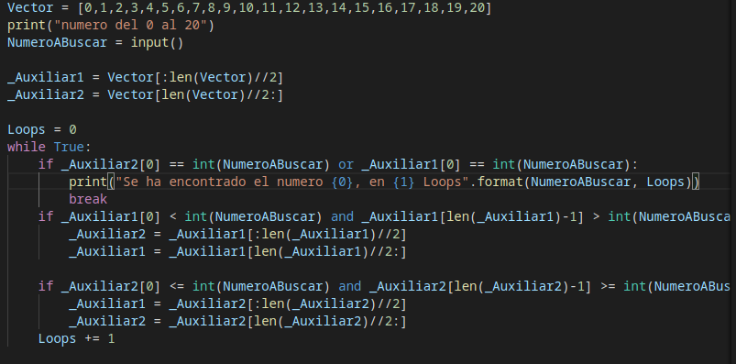

Busqueda sequencial, tarda tantos loops como el numero que toque, lee una vez por loop y escribe ninguna vez

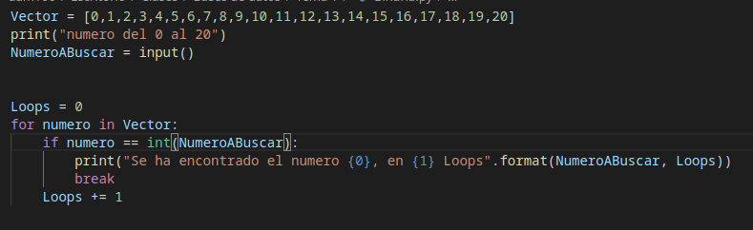

La busqueda binaria es mucho mas rapida que la secuencial, siempre y cuando el rango de numeros sea lo suficientemente grande

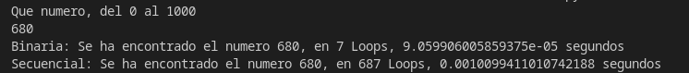

1. **¿Cuántos índices primarios y de agrupamiento puede tener un fichero ordenado?**

2, el de indexamiento y el de apuntador a un bloque (ósea que uno apunta a varios)

1. **Comente ventajas e inconvenientes respecto a la actualización de datos en ficheros con organización tipo hash.**

Es mas rapido, y ocupan menos memoria

Dentro del pointer del hash no puede haber duplicados

1. **Si tenemos un archivo de datos de 2.000 jugadores con tamaño fijo de 80 bytes y un disco de tamaño de bloque igual a 1.024 bytes, determine el número de bloque requerido y el coste de una búsqueda binaria en cuanto a número necesario de accesos a bloques para encontrar un registro de datos.**

1. **Suponga que en el ejercicio anterior creamos un índice formado por la clave primaria(5 bytes) y un apuntador de 4 bytes. ¿Cuántas entradas de índice tendremos?¿Cuántos accesos a bloques de disco necesitaremos ahora para efectuar una búsqueda binaria?**
2. **¿Qué problemas observa al usar ficheros de índices primarios en ficheros ordenados, respecto a la inserción y eliminación de registros?**

Que al eliminar un fichero, se queda un hueco en medio o se reorganiza toda la base de datos siendo el nuevo index n-1. Solucion a esto: recordar este index e introducir aquí el siguiente fichero

Que al insertar un fichero se tiene que ir hasta n+1 en la base de datos para insertar un nuevo fichero

1. **Investigue la diferencia entre una estructura de índice tipo árbol B y B+.**

La diferencia general entre uno y otro es que en el arbol B+, cada nodo tiene un indicador al siguiente, mientras que en el arbol B no tiene esta caracteristica